**Рекомендации для родителей по развитию у детей познавательно-исследовательских навыков**

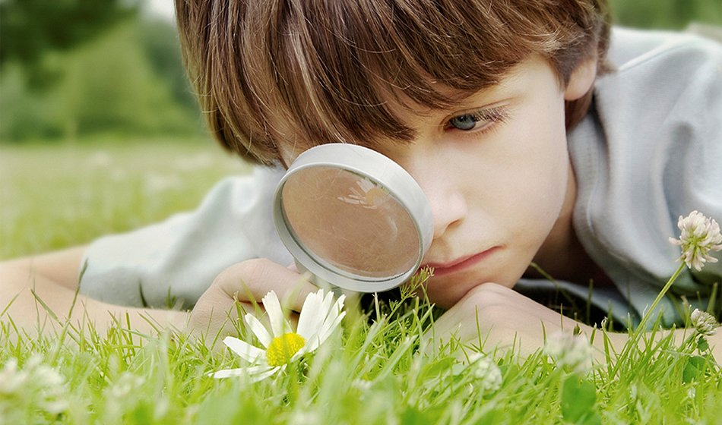

Существует мнение, что для успешной подготовки ребёнка к школе нужно как можно раньше научить его читать и писать. Однако задача подготовки ребёнка не сводится к приобретению им заблаговременно тех знаний и учебных умений, которые предусмотрены школьной программой.

Намного важней развить у него внимание, мышление, речь, пробудить интерес к окружающему миру, сформировать умение делать открытия и удивляться им. Для формирования таких качеств, мы предлагаем такую деятельность ребёнка, которая не предполагает собой подготовки родителей и не предусматривает затрат на приобретение необходимого оборудования.

Детям нравится экспериментировать потому, что они совершают свои первые открытия, учатся объяснять и доказывать. Вместе с родителями ставят опыты дома, учатся ставить новые задачи и самостоятельно решать их.

Элементарное экспериментирование доступно уже детям младшего возраста. Они с удовольствием обследуют песок и глину, познавая их свойства, пробуют делать пену, плещутся в воде, пускают мыльные пузыри.

В среднем возрасте опыты усложняются, дети способны найти ответы на трудные вопросы: "Как зёрнышки в муку превращаются? ", "Зачем растения пьют? ", "Где живёт воздух? ".

В старшем дошкольном возрасте дети определяют свойства магнита, узнают, что такое звук, как бегут звуковые волны и др.

Как показывает практика, приобретённый детьми опыт поисковой, экспериментальной деятельности помогает развивать творческие способности. Для проведения этой работы с детьми необходимо выработать основные направления деятельности:

Много рассказывать детям об увиденном, делиться воспоминаниями детства.

Рассказывать о своей работе. В доступной форме показывать ребёнку, что кроме основной профессии у всех людей есть другие виды деятельности (бытовые, домашние) .

Показывать детям различные предметы, используемые в хозяйстве, сопровождать рассказом о их свойствах, функциях.

Рассматривать и наблюдать с ребёнком различные явления и объекты природы в разное время года (появление радуги, тумана, росы)

Собственными действиями и поступками демонстрировать ребёнку бережное и созидательное отношение к другим людям, к конкретным представителям животного и растительного мира.

Создать условия для сравнения по величине доступных для наблюдения объектов. В общении с ребёнком разъяснять различные параметры величины, показывая образцы грамотной речи (стул выше, чем стульчик; скамья выше, чем скамеечка) .

Привлекать внимание к количественным характеристикам величин (сосчитай сколько; каких предметов поровну) .

В повседневной жизни предлагать своему ребёнку различные игры-эксперименты.